
每日市场报告

2025年11月26日

市场综述
美国三大股指全线收涨，道指涨1.43%报47112.45点，标普500指数涨0.91%报6765.88点，纳指涨0.67%报23025.59点。美元指数跌0.39%报99.81，非美货币多数上涨，欧元兑美元涨0.43%报1.1570，英镑兑美元涨0.46%报1.3165，澳元兑美元涨0.08%报0.6469，美元兑日元跌0.54%报156.0730，离岸人民币对美元上涨239个基点报7.0829。美油主力合约收跌1.24%，报58.11美元/桶；布伦特原油主力合约跌1.2%，报61.97美元/桶。国际贵金属期货普遍收涨，COMEX黄金期货涨0.78%报4126.3美元/盎司，COMEX白银期货涨1.50%报51.08美元/盎司。ICE原糖主力合约涨0.54%报14.90美分/磅，ICE棉花主力合约涨0.36报64.23/磅。
图表1：全球主要股指涨跌幅（%）
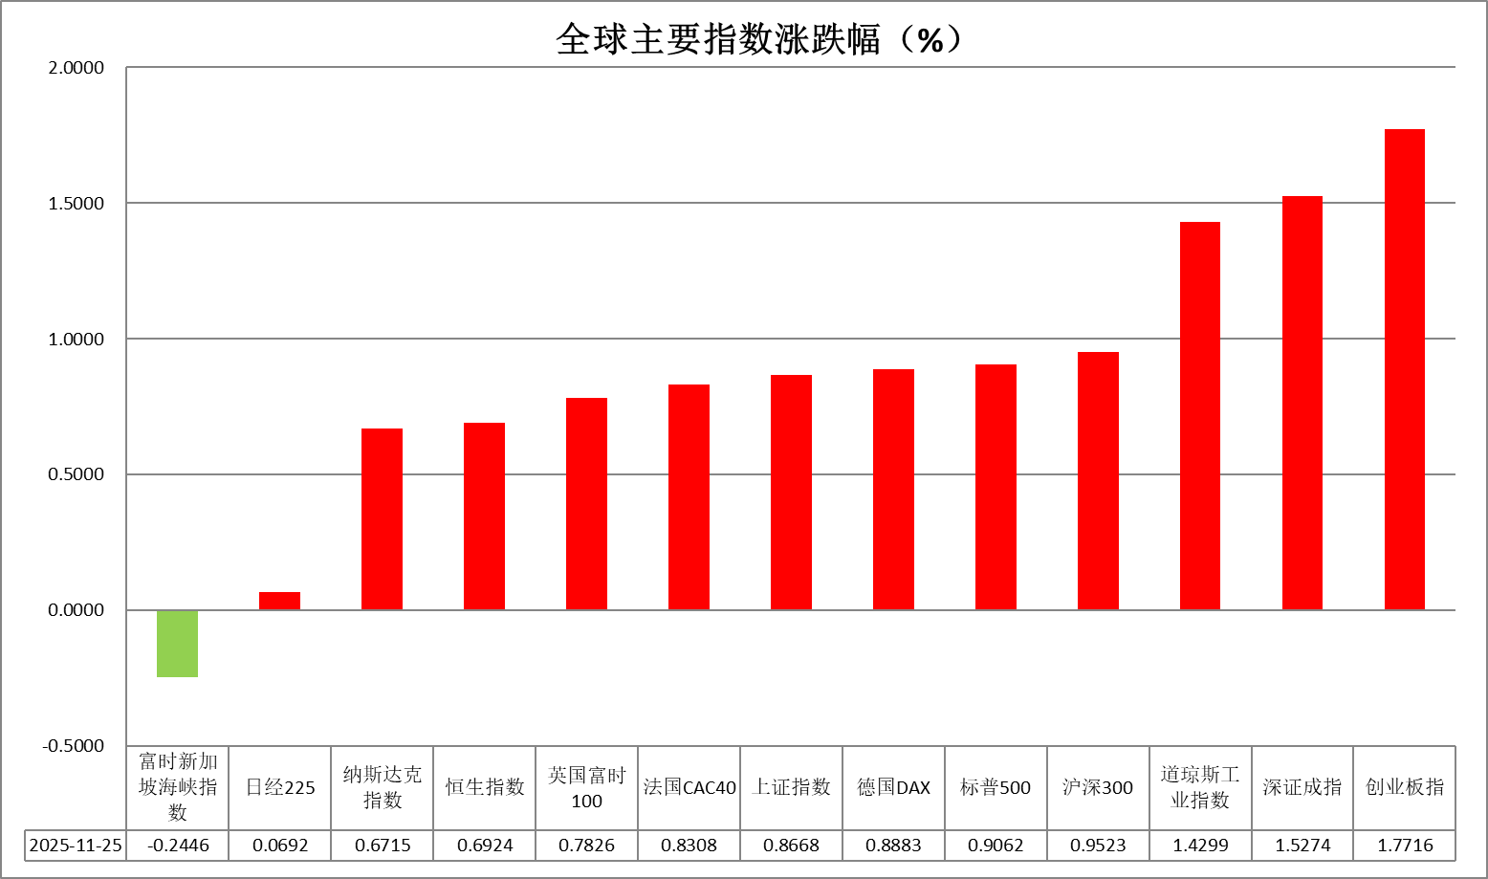
资料来源：公开资料整理、瑞达国际

- 消息回顾
【美国总统特朗普表示，过去一周，他的团队在结束俄乌冲突方面取得了巨大进展，最初由美国起草的28点和平计划已经经过完善，目前仅剩少数分歧。为了最终敲定这项和平计划，特朗普称其已经指示特使史蒂夫·威特科夫前往莫斯科与俄罗斯总统普京会面磋商。乌克兰国家安全与国防委员会秘书乌梅罗夫称，乌方期待乌总统泽连斯基能在11月尽早访美，以完成最后步骤并与美国总统特朗普达成协议。】
【美国总统特朗普签署一项行政命令，正式启动“创世使命”计划，大力推动AI创新。该行政命令授权美国能源部全面动员和统筹全美研发资源，并更有效地整合AI工具，集中攻克关键的科学挑战。】
【美国财政部表示，受近期联邦政府“停摆”影响，10月份联邦政府预算赤字高达2840亿美元。一位财政部官员表示，由于许多联邦机构“停摆”43天，导致部分款项（例如政府雇员的工资）的支付延迟，2026财年第一个月的预算结果被推迟发布。】
【美联储主席选拔进入最后阶段，美国财政部长贝森特称，总统特朗普预计将在圣诞假期前决定下一任美联储主席人选。贝森特透露，在面试候选人的过程中，一个核心主题就是“让美联储变得更简单”。他认为当前美联储对货币市场的管理变得过于复杂。白宫国家经济委员会主任哈塞特被视作美联储主席人选的领跑者。】
【美国9月PPI环比上涨0.3%，核心PPI环比上涨0.1%，均较前值明显加速，显示美国通胀在9月重新升温。同时，美国9月零售销售环比增长0.2%，连续四个月正增长但显著放缓，且低于市场预期，汽车销售四个月来首次下滑。】
【自动数据处理公司（ADP）报告显示，美国劳动力市场正显现进一步疲软迹象。数据显示，过去四周私营企业每周平均减少13500个工作岗位，较一周前公布的每周减少2500个岗位呈现加速恶化趋势。】
【世界大型企业联合会数据显示，美国11月消费者信心指数下降6.8点至88.7，创下七个月来最大跌幅，消费者对劳动力市场和整体经济前景的担忧加剧。】
【日本政府计划将人工智能与先进机器人、量子技术、半导体和电信、生物技术与保健、核聚变和太空6个领域指定为“国家战略技术”，优先提供研究资金和税收优惠待遇。】

今日关注
时间 | 数据/事件
2025/11/26 | 21:30 | 美国9月耐用品订单
2025/11/26 | 21:30 | 美国11月22日当周首次申请失业救济人数(万人)
2025/11/26 | 23:30 | 美国11月芝加哥PMI

- 观点汇总
美元指数
隔夜，美元指数跌0.39%报99.81，非美货币多数上涨，欧元兑美元涨0.43%报1.1570，英镑兑美元涨0.46%报1.3165，美元兑日元跌0.54%报156.0730。
美国9月PPI环比上涨0.3%，核心PPI环比上涨0.1%，均较前值明显加速；ADP就业报告显示，截至2025年11月8日四周内，美国私营企业雇主平均每周削减13,500个岗位，较前值每周减少2,500人的幅度显著扩大，就业市场降温态势持续。隔夜美联储理事米兰再度呼吁大幅降息，美联储12月降息25个基点的概率上升至84.9%。前期受美政府停摆导致的宏观数据缺失以及通胀反弹担忧影响，联储官员陆续释放鹰派立场，12月降息概率一度下降至接近30%的水平，但失业率的上升态势以及劳动力供需错配格局的格局，使得FOMC官员将年内降息重新提上议程。短期来看，美元和长端收益率或受降息预期压制而从高位回落，但不排除后期降息预期仍存在变数的可能性。
受美元走强影响，欧元近期偏弱运行。欧元区10月CPI同比增速延续政策目标，通胀平稳态势支持欧央行维持观望立场，得益于经济增长保持稳定且失业率处于历史低位，欧洲行预计将维持利率不变直至2026年底，中期或继续支撑欧元走势。日元疲软显著抬高进口商品价格，导致日本10月CPI延续反弹，日央行后续放鹰可能性加大。日本第三季度GDP录得六个季度来首次萎缩，支持日本新政府的财政刺激方案，日本经济结构性问题仍存，日元短期或延续承压运行态势。
图表1：美元指数走势图
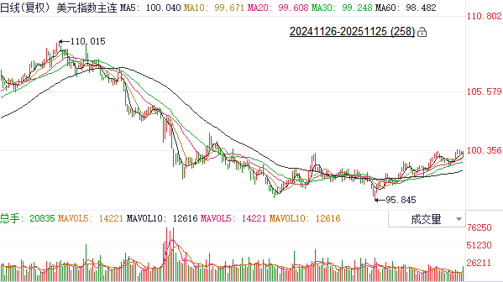
资料来源：Wind、瑞达国际

S&P500
截至11月25日，标普500指数上涨0.91%至6765.88点；迷你标普500主力合约上涨0.83%至6780.75点。经济数据上，美国9月核心PPI同比增速回落，环比由降转涨，PPI同比、环比增速均较上月加快，反映出物价存在升温趋势；美国9月零售销售环比增速回落，但已连续四个月正增长。结合此前失业率上升，可以看出美国经济呈现出一定的滞涨态势。货币政策上，昨日美国财长贝森特表示，美联储主席选拔进入最后阶段。当前市场认为，白宫国家经济委员会主任哈塞特担任新任美联储主席的可能性较高，进而推动美联储降息预期进一步升温。目前，芝商所联储观察工具显示，交易员对12月降息的押注进一步上升至84.3%。整体来看，美联储12月降息预期升温推动美股反弹，但降息预期并非来自经济基本面，而是对新任美联储主席鸽派立场的预期，且建立在美联储独立性受政治因素干扰的基础上，需警惕市场情绪变化带来的负面冲击。
图表2：S&P500走势图
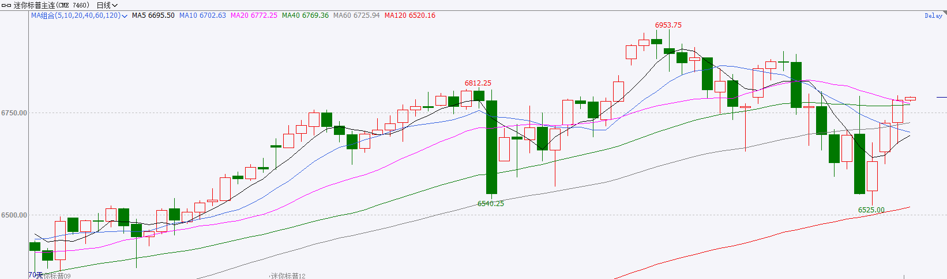
资料来源：Wind、瑞达国际

富时中国A50
截至11月25日，富时中国A50指数上涨0.82%至14986.59；新交所富时A50期指主力合约上涨0.85%至14982。国内方面，经济基本面，10月份国内进出口、固投、社零、规上工业增加值均较前值明显回落，其中固投连续7个月回落，社零连续5个月回落，房地产市亦呈现持续加速下探。经济基本面整体疲弱。金融数据上，M1增速回落幅度大于M2，M1-M2剪刀差终结连续5个月回升态势。货币政策上，11月LPR继续维持不变，已连续6个月按兵不动，在银行面临净息差收窄压力下，LPR报价不变符合市场预期。消息面，中美两国元首进行通话，特朗普表示将于明年4月访华，消息推升市场短线风险偏好。整体来看，10月份国内多项经济指标集体走软，表明经济面临较大下行压力，对股市盘面形成压制。此外，LPR连续6个月不变，反映出当前货币政策偏向稳健，年内大幅降准降息的可能性较小。24日晚间中美两国元首通话虽在短线对市场风险偏好有所提振，但在当前市场处于宏观数据、业绩、政策多重真空期的环境下，并无法提供持续的上涨动能，市场在情绪释放后仍将保持随机游走态势，股指将维持震荡。
图表3：富时中国A50走势图
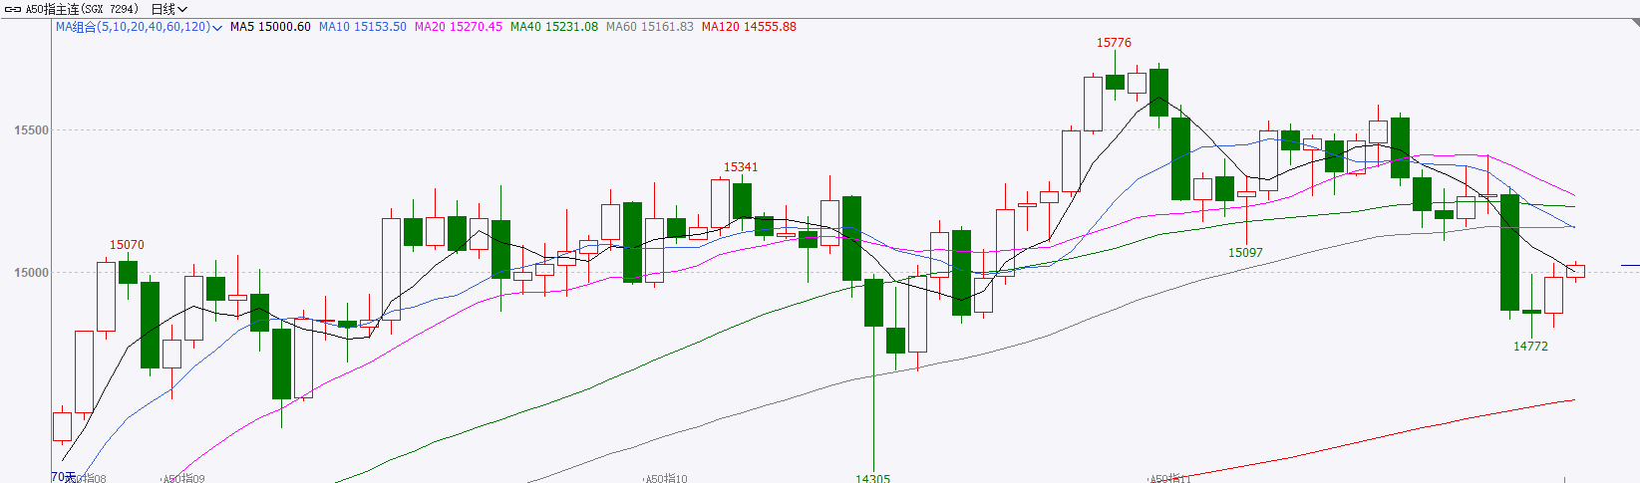
资料来源：Wind、瑞达国际

铜
隔夜COMEX铜震荡走势，报收5.0885元/磅，涨跌幅-0.15%。国际方面，美联储理事沃勒：自美联储上次会议以来，现有数据显示变化不大，通胀并非大问题。我担心的是劳动力市场，我主张在12月降息。美联储戴利：就业市场可能突然恶化，支持在12月降息。尽管戴利今年对货币政策没有投票权，但她很少在公开场合与美联储主席鲍威尔持不同意见。国内方面，国家主席习近平同美国总统特朗普通电话。习近平指出，釜山会晤以来，中美关系总体稳定向好，受到两国和国际社会普遍欢迎，事实再次说明，中美“合则两利、斗则俱伤”是经过实践反复验证的常识，中美“相互成就、共同繁荣”是看得见、摸得着的实景。库存方面，截至11月24日，COMEX铜库存为409385短吨，环比+6509短吨；LME铜库存为155750吨，环比+725吨；SHFE每日仓单43816吨，环比-5974吨。美元美债方面，美元指数高位震荡，企稳在100关口上方，最终收涨0.025 %，报100.2；美债收益率普跌，基准的10年期美债收益最终收报4.031%，对美联储政策利率敏感的2年期美债收益率收报3.51%。操作建议，纽铜主力合约轻仓逢低短多交易，仅供参考。
图表4：铜日线走势图
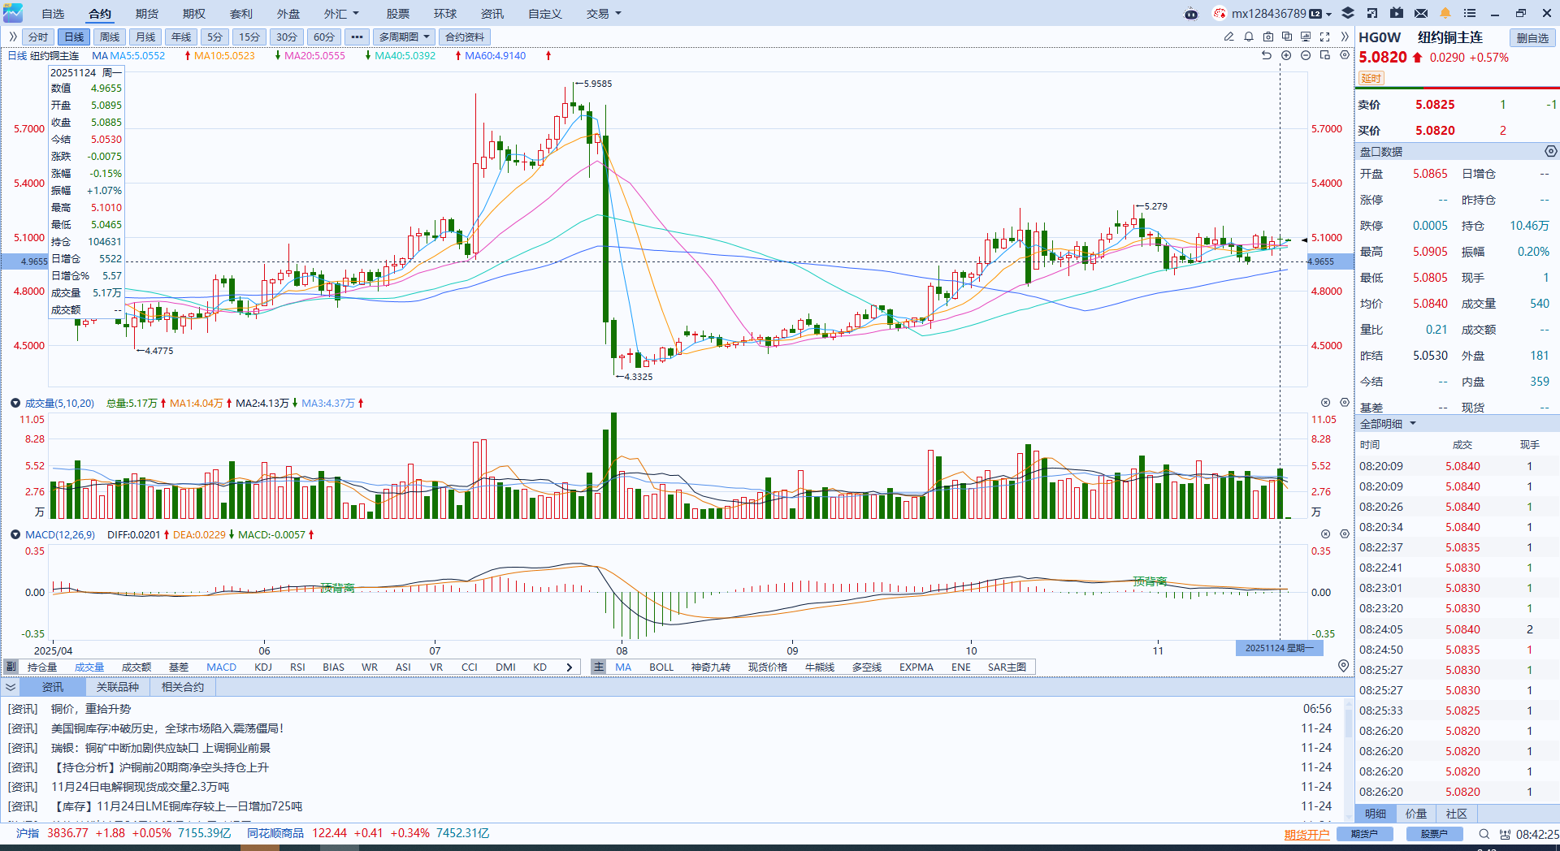
资料来源：Wind、瑞达国际

黄金
隔夜，国际贵金属期货普遍收涨，COMEX黄金期货涨0.78%报4126.3美元/盎司，COMEX白银期货涨1.50%报51.08美元/盎司，沪金沪银主力合约小幅上涨。宏观数据方面，美国9月PPI环比上涨0.3%，核心PPI环比上涨0.1%，均较前值明显加速；ADP就业报告显示，截至2025年11月8日四周内，美国私营企业雇主平均每周削减13,500个岗位，较前值每周减少2,500人的幅度显著扩大，美国劳动力市场延续降温态势。隔夜美联储理事米兰再度呼吁大幅降息，美联储12月降息25个基点的概率上升至84.9%，降息押注较此前大幅抬升，贵金属市场强势反弹，突破前期震荡运行区间。地缘方面，美乌完成一份新的和平协议草案，但俄乌间军事交火仍持续展开，达成实质性停火的难度较大。短期来看，降息预期利多金银价格，但美元仍处于阶段性高位，对金价上行有一定阻碍，仍需密切关注美联储官员的发言动态。中长期而言，美国债务压力凸显，黄金作为美元信用对冲的首选资产仍具备吸引力，叠加各国央行长期购金信心，对长期金价形成结构性支撑。伦敦金运行区间：3950-4200美元/盎司；伦敦银运行区间：49-52美元/盎司。
图表5：COMEX黄金日线走势图
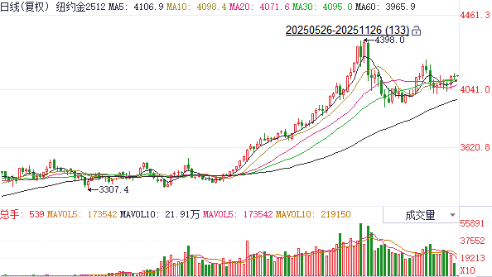
资料来源：Wind、瑞达国际

ICE原糖
洲际交易所(ICE)原糖期货周二收高，延续周一涨势，最大产糖国巴西糖厂收割期较往年提前结束，为糖价提供支撑。ICE交投最活跃的3月原糖期货上涨0.09美分或0.6%，结算价报每磅14.82美分。
国际方面，国际糖业组织ISO预测显示，2025/26年度全球食糖供需将过剩163万吨，前期预测缺口为23.1万吨，预计新年度糖产量增长3.15%至1.8177亿吨，消费量仅增长0.6%至1.8014亿吨，主要驱动因素包括印度、泰国和巴基斯坦的预期糖产量增加，2024/25年度全球糖供需缺口为292万吨。
美糖主力价格关注上方压力15.50美分/磅，下方支撑13.50美分/磅。建议3月 ICE 期糖短期观望。
图表6：ICE原糖主力合约价格走势图
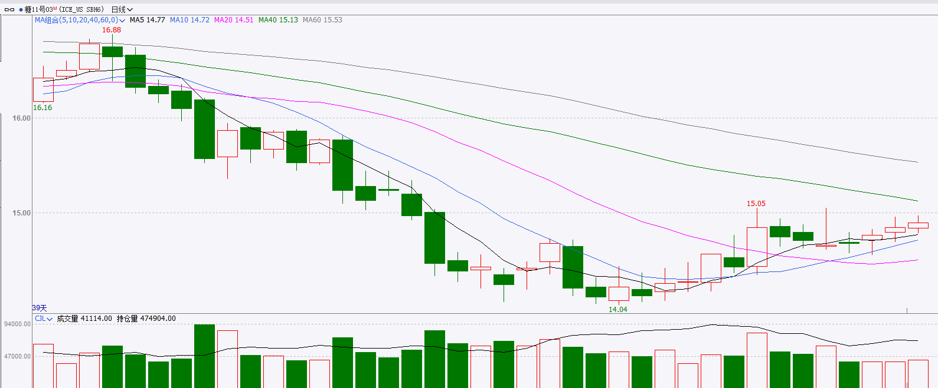
资料来源：Wind、瑞达国际

ICE棉花
洲际交易所(ICE)棉花期货周二连涨第三个交易日，因美国农业部公布的周度出口销售报告和美元走软提供支撑。ICE 3月棉花期货合约收涨0.23美分，或0.36%，结算价报每磅64.23美分。
国际方面，据美国农业部(USDA)报告显示，10月9日止当周，美国当前年度棉花出口销售净增15.76万包，较前周减少21%，较前四周平均水平增加1%；当周美国棉花出口装运量13.93万包，较前周减少12%，较前四周平均水平增加4%。
美棉主力价格关注上方压力70美分/磅，下方支撑55美分/磅。建议 ICE 3月期棉短期暂时观望。
图表7：ICE美棉主力合约价格走势图
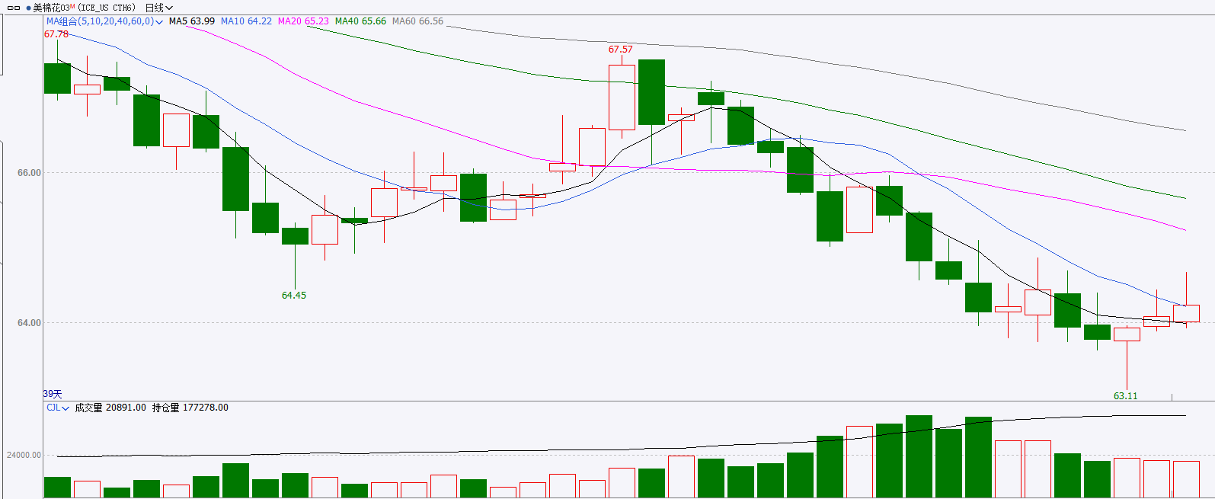
资料来源：Wind、瑞达国际

△ 免责声明
此报告由瑞达国际所编制。本报告采用之资料及意见均相信可靠及准确，但本公司并不对各分析或有关资料之可靠性及准确性作出全面性保证。本报告只供客户或读者作参考之用，客户或读者不应完全依靠本报告内容作为投资准则。
本报告之资料及意见如有任何更改，恕不另行通知。本报告并非及并无意图构成任何作价或招揽进行买卖本报告 提及的商品。本公司不会对任何因依靠本报告作出任何买卖而引致之任何损失承担任何责任。



24小时客服电话： 00852 - 25342000/86 - 13603059885
24小时传真电话： 00852 - 25632368
客服邮箱： cs@ruida- int . com
客服QQ： 203195058/2938472186
网址：www. ruida- int . com
地址: 香港湾仔菲林明道8号大同大厦17楼05 - 06室

